Environment

productList

Request

http://localhost:8080/productList/?gender=1&category=1&size=1&page=1&per_page=10

รูปภาพประกอบด้วย ข้อความ

คำอธิบายที่สร้างโดยอัตโนมัติ

Data return

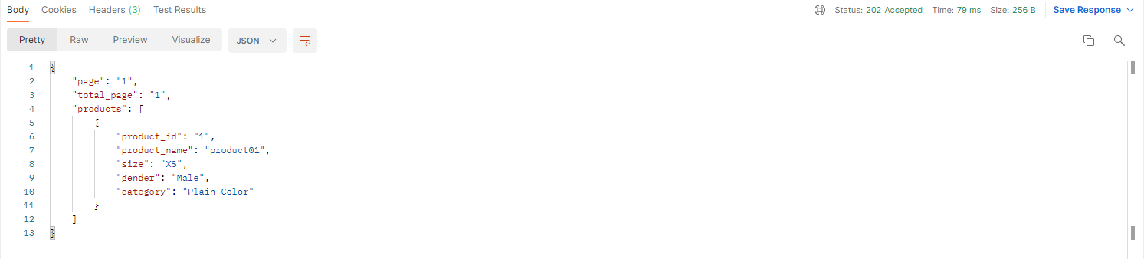

Request

http://localhost:8080/productList/?gender=&category=&size=&page=1&per_page=10

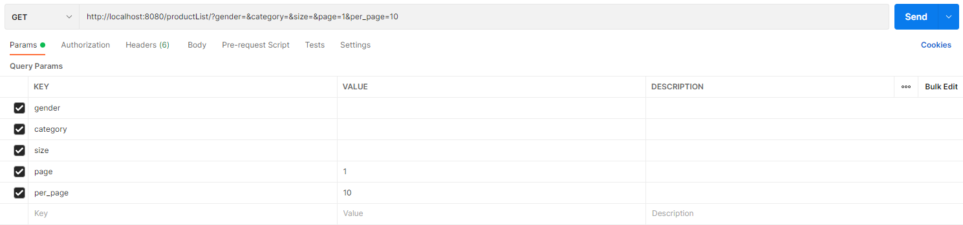

Data return

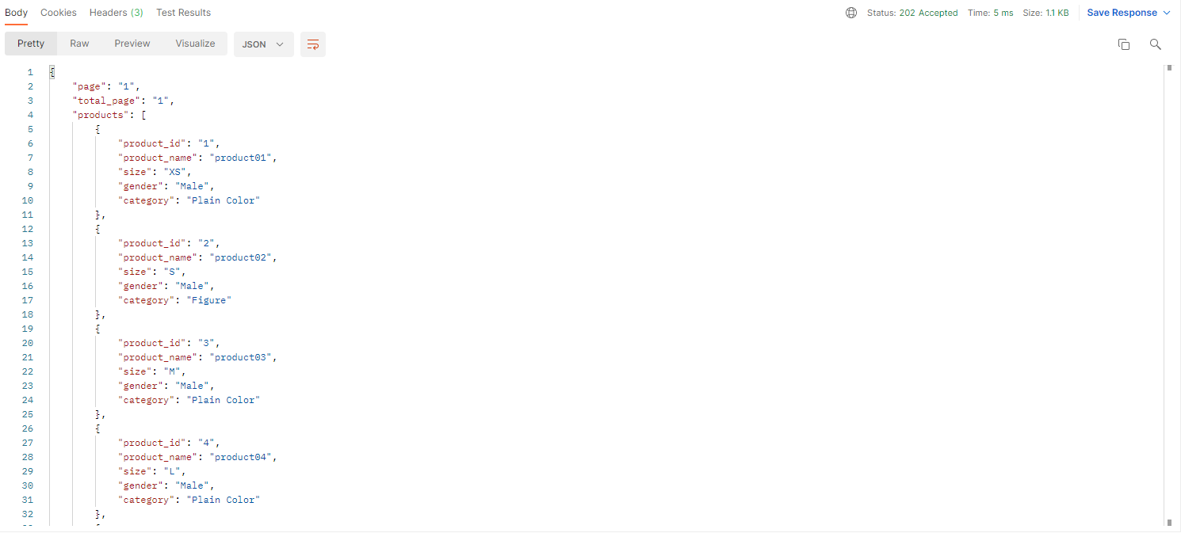

createOrder

Request

http://localhost:8080/createOrder/

product_id : 3

product_id : 4

product_amount : 1

product_amount : 1

address : 999 หมู่9 บ.ร่มเย็น ต.เป็นสุข อ.สุขสม จ.ดังใจ

รูปภาพประกอบด้วย ข้อความ

คำอธิบายที่สร้างโดยอัตโนมัติ

Data return

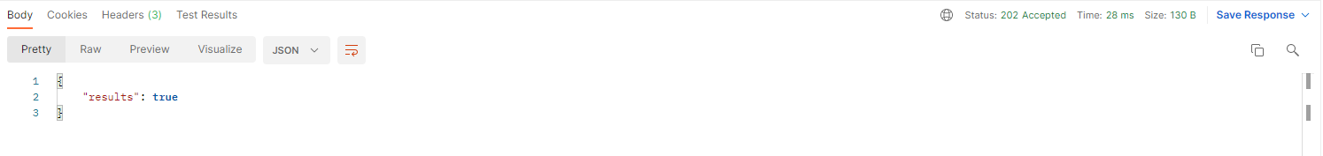

orderList

Request

http://localhost:8080/orderList/?start=2022-04-22&end=2022-04-22&status=0&page=1&per_page=10

รูปภาพประกอบด้วย ข้อความ

คำอธิบายที่สร้างโดยอัตโนมัติ

Data return

รูปภาพประกอบด้วย ข้อความ

คำอธิบายที่สร้างโดยอัตโนมัติ

Request

http://localhost:8080/orderList/?start=2022-04-20&end=2022-04-22&status=0&page=1&per_page=10

รูปภาพประกอบด้วย ข้อความ

คำอธิบายที่สร้างโดยอัตโนมัติ

Data return

รูปภาพประกอบด้วย ข้อความ

คำอธิบายที่สร้างโดยอัตโนมัติ